一站式服务大厅用户手册
（线上审批）
注：本手册以“教职工因公临时出国（赴港澳）审批”流程为例。其他服务操作相同。

★服务大厅移动端使用说明
登录兰大APP,点击服务大厅应用（或者点击更多搜索“服务大厅”）
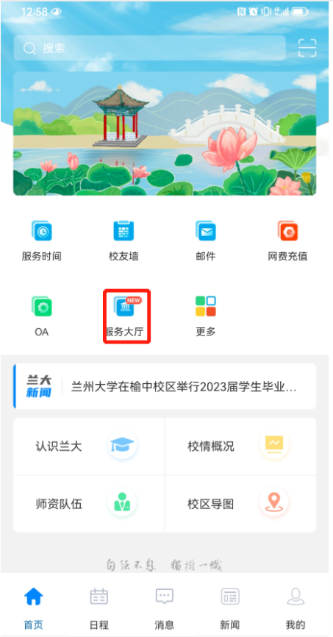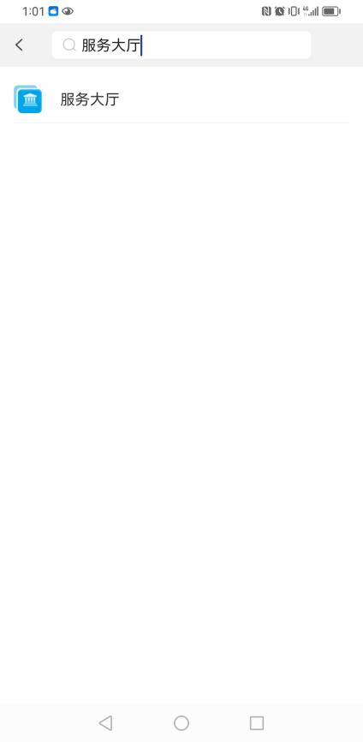

消息通知
事项在办理过程中会发送消息通知，可以通过兰大APP、短信查看消息通知。
注：兰州大学APP若要接收消息推送，需打开APP消息接收功能。
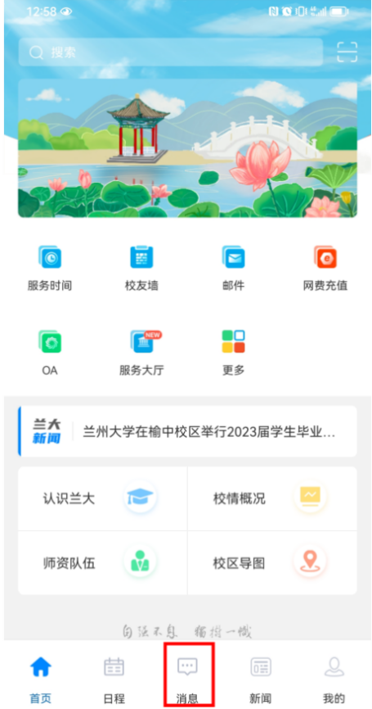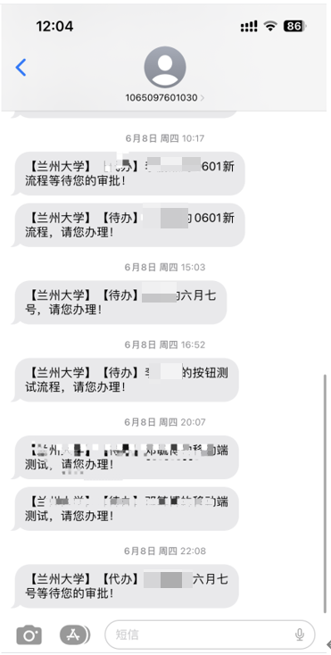
兰大APP消息 短信消息

我的待办
点击“我的事项”菜单即可看到您需要待办的事项，也可以点击进入“我的待办”查看更多的待办事项，点击具体的待办事项进入待办详情。
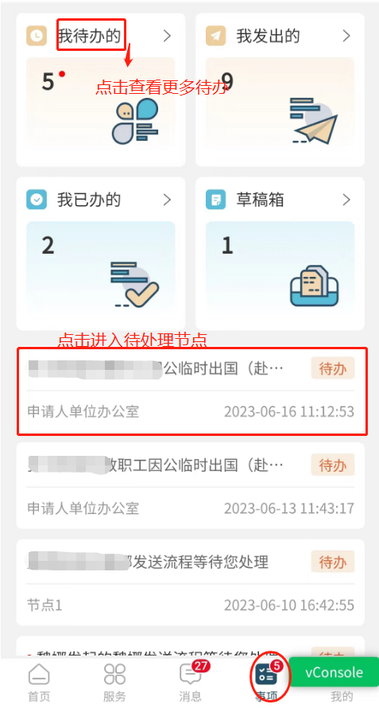

审批-发送（提交）
节点处理人员点击进入具体处理事项填写处理意见后，点击“发送”。
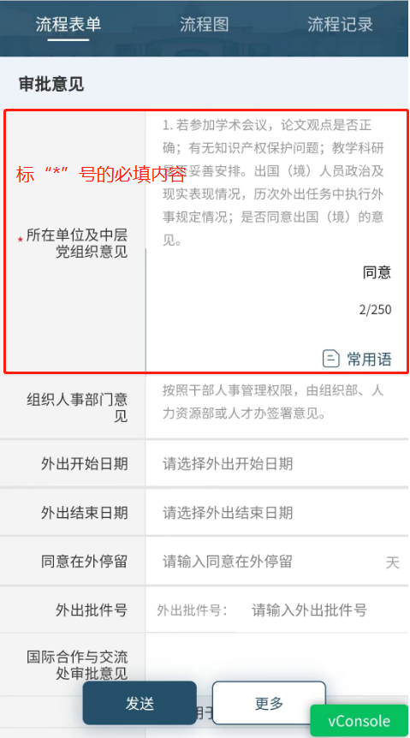
点击发送后弹窗“下一节点处理”框。如下图：
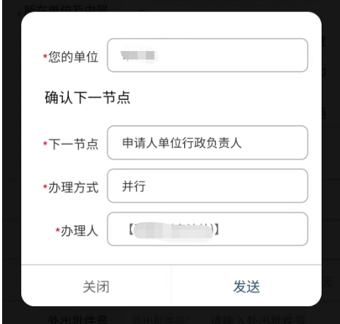
确认好下一环节及办理人后，点击“发送”，弹出发送成功提示信息后，即该节点办理完成。
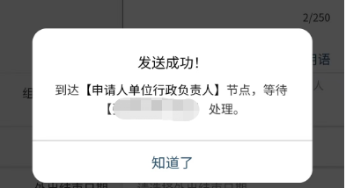

我已办的
进入“我的事项”菜单中点击“我的已办”即可进入我的已办列表，在列表中可查询我已办的事项。
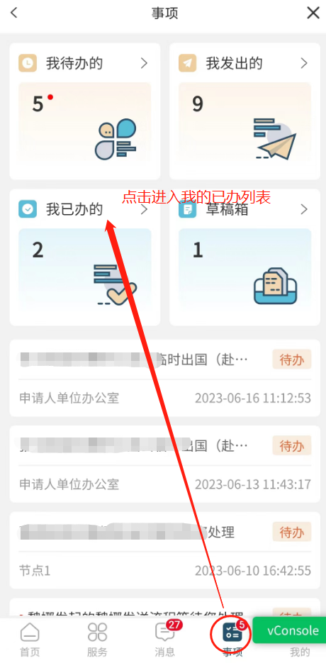
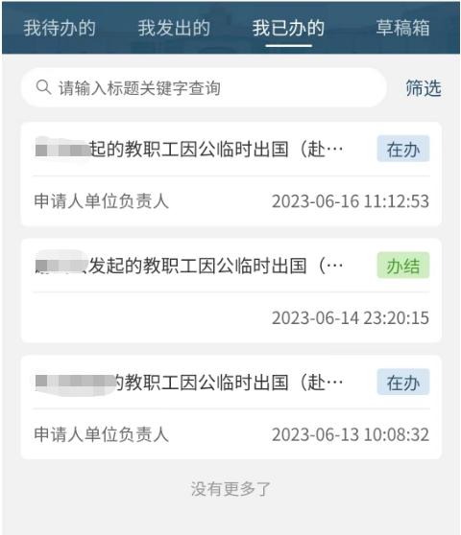

退回
在流程表单的最底部点击“更多”选择“退回”后点击“确认”进入退回页面，选择要退回的节点，填写退回原因后即可将事项退回至需要处理的节点重新处理。
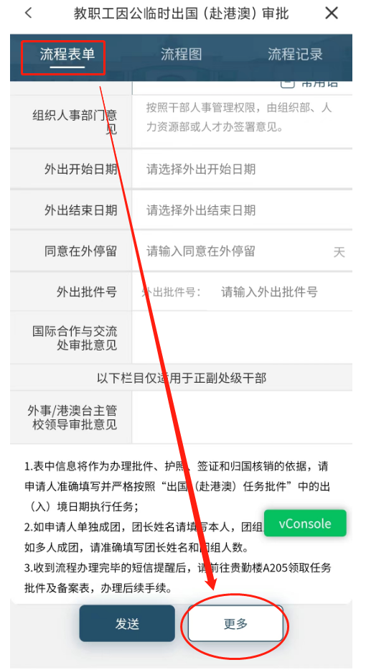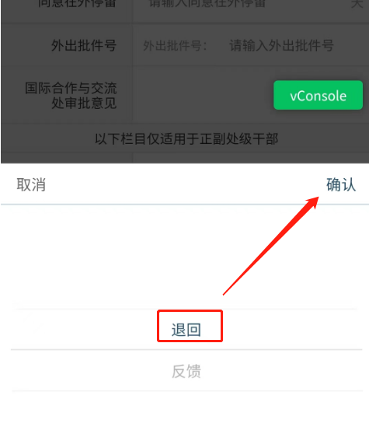

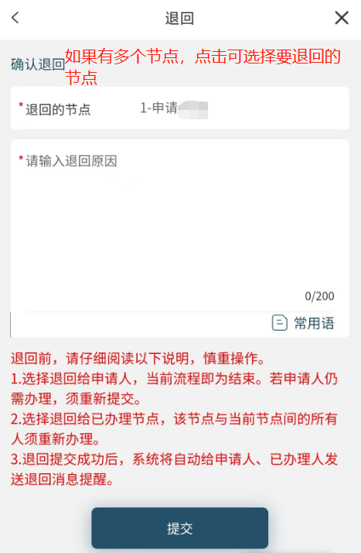

反馈
在流程表单的最底部点击“更多”选择“反馈”后点击“确认”进入反馈页面，选择要反馈的节点，填写反馈内容后即可将事项反馈至需要反馈的节点。
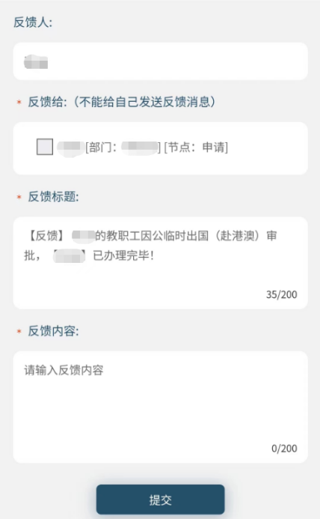

工作代理
工作代理主要适用于因出差、病假或其他原因，本人无法及时审批办理时，可选择他人代办的场景。在代理有效期内，流程发送到办理人的事项将直接同时发至给代理人，由代理人进行办理。办理人可看到代理人对事项的办理记录。 当代理期到期后，代理审批权限自动失效。
点击“我的”菜单，再次点击“工作代理”进入工作代理界面，点击底部的“新增代理”按钮。
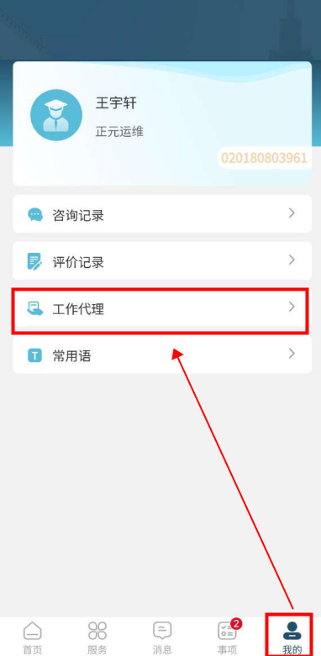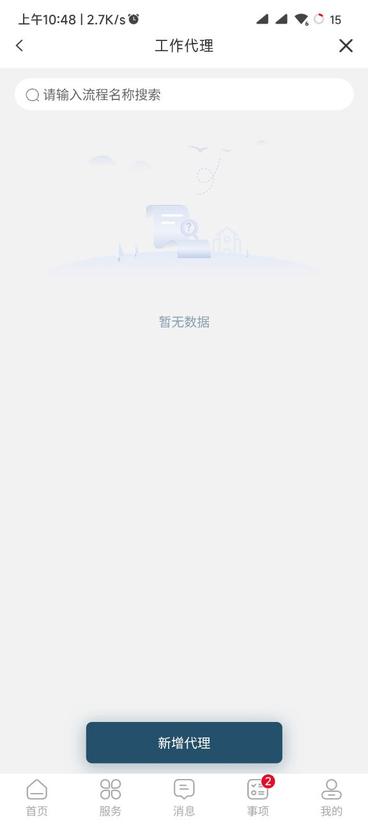
工作代理入口
- 全部代理设置
点击”新增代理”按钮，在添加代理界面，填写代理人、代理开始时间、结束时间、代理类型、代理原因，点击”确定”按钮。

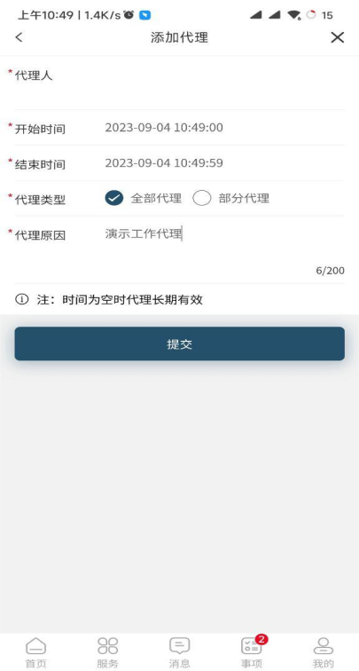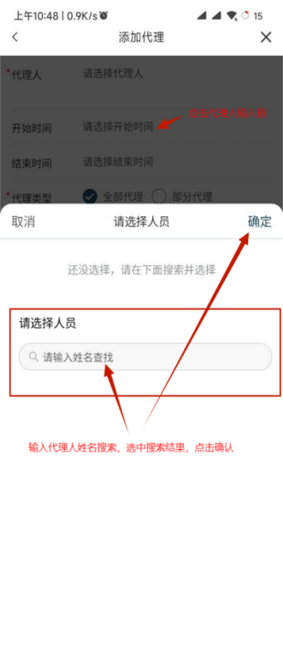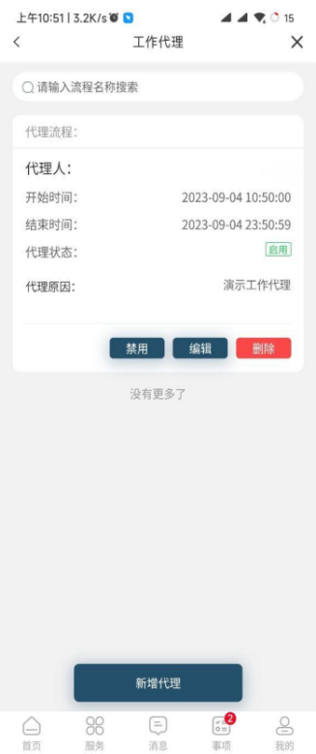
全部工作代理设置

- 部分代理设置
点击”新增代理”按钮，在添加代理界面，填写代理人、代理开始时间、结束时间、代理类型、代理原因，将代理类型切换到部分代理，在代理流程输入框中点击，在弹窗中选择代理部分流程或通过搜索选择代理流程，最后点击“确定”按钮。

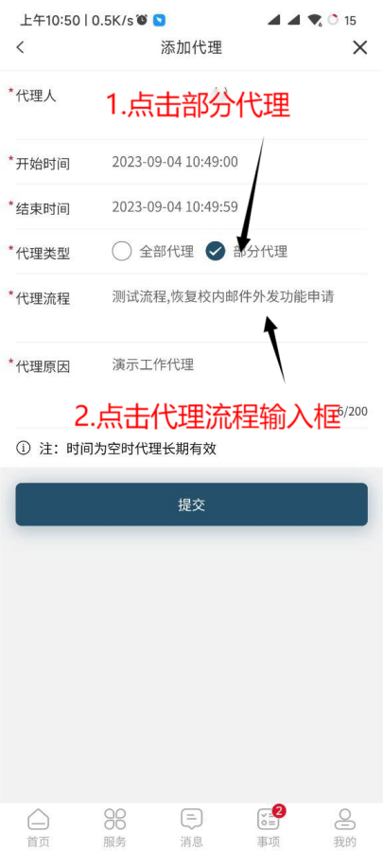
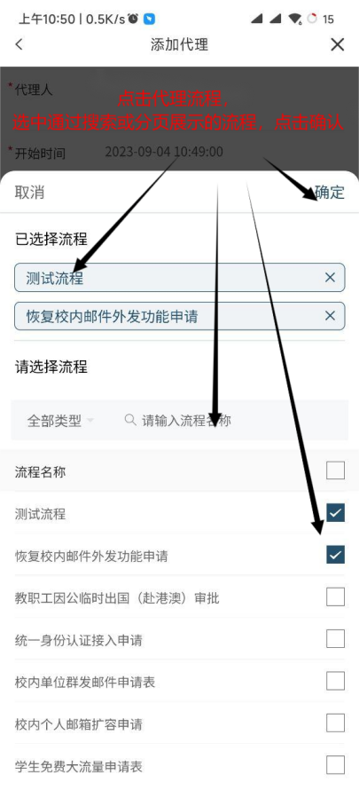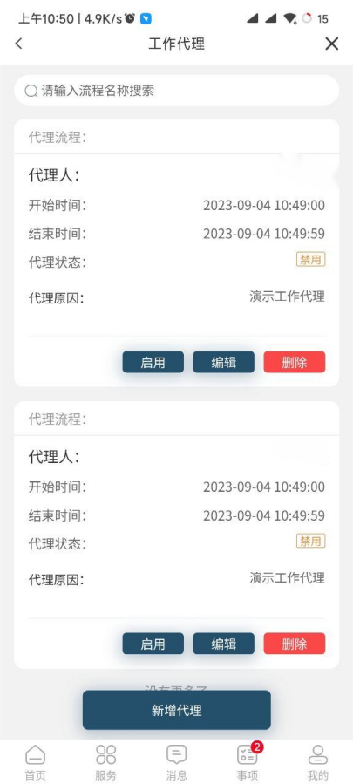
部分工作代理设置
- 禁用工作代理
点击“禁用”按钮后，在弹窗中点击“确认”按钮。
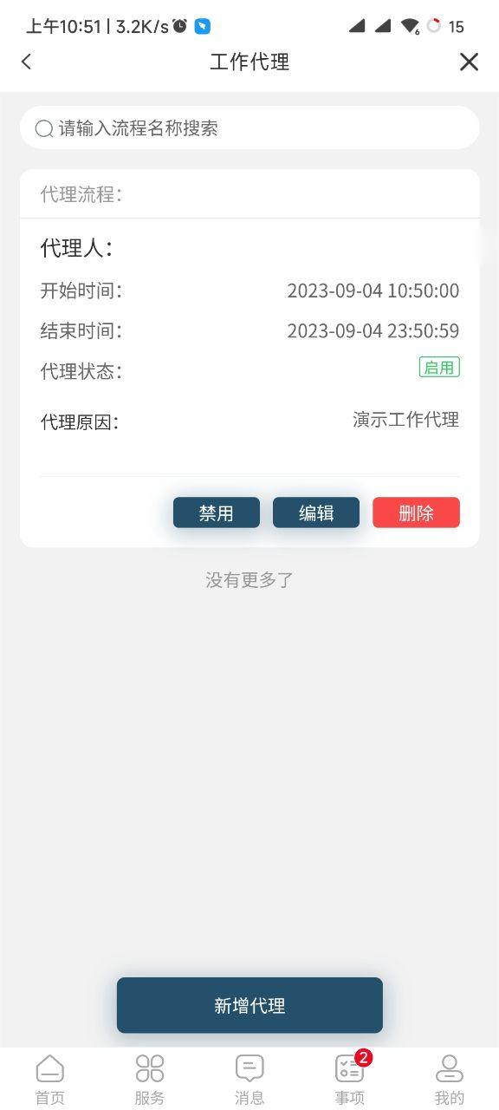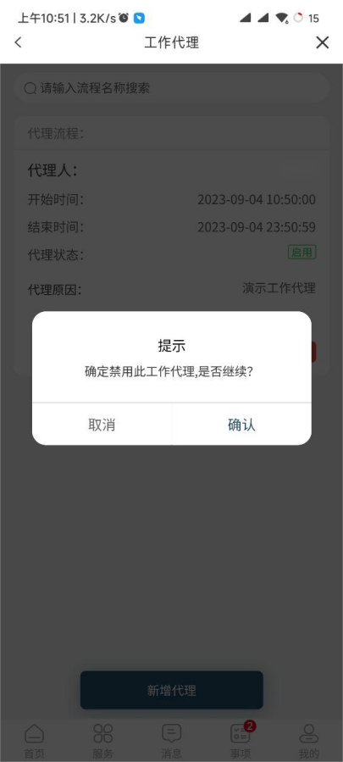
禁用工作代理
- 启用工作代理
点击“启用”按钮后，在弹窗中点击“确认”按钮。
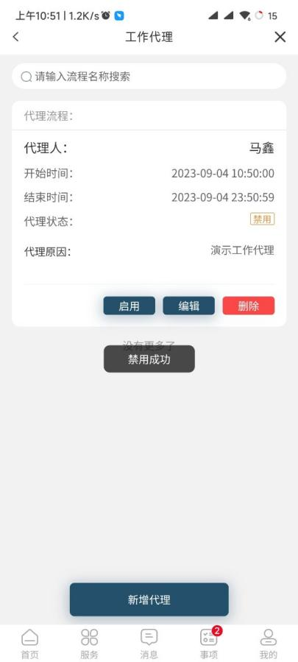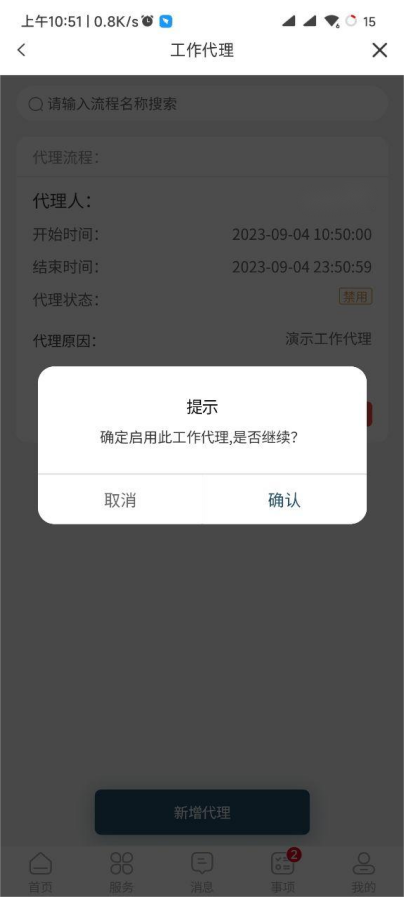
启用工作代理
- 编辑工作代理
点击“编辑”按钮后，在弹窗中编辑代理信息后点击“提交”按钮。
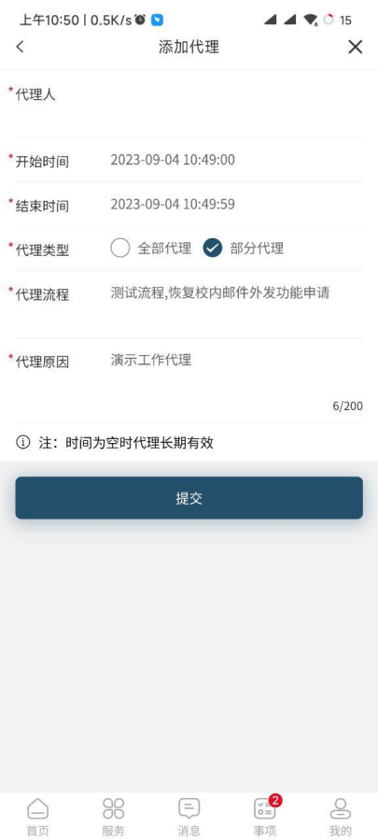
编辑工作代理
- 删除工作代理
点击“删除”按钮后，在弹窗中点击“确认”按钮。
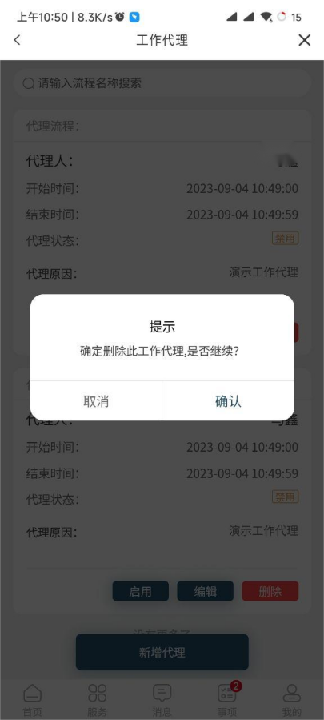
删除工作代理

兰大APP安装
如需安装兰大APP，请通过扫码进行下载安装。

安卓APP安装二维码 iOS安装二维码

★服务大厅PC端使用说明
方式一：登录个人工作台https://my.lzu.edu.cn。点击右上角服务大厅。建议优先使用edge或谷歌浏览器，若使用360浏览器，请选择“极速模式”。
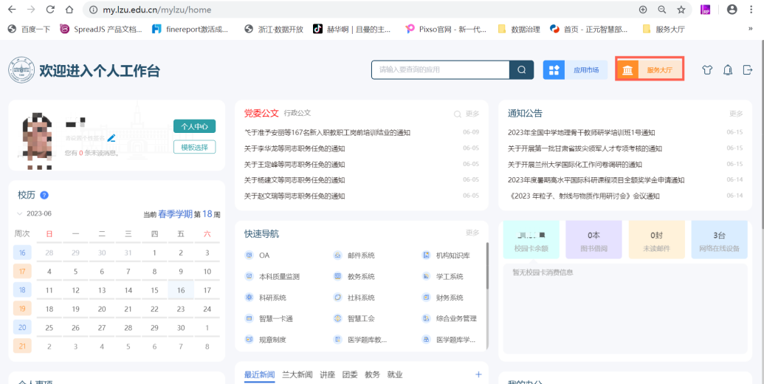

方式二：https://ehall.lzu.edu.cn/。建议优先使用edge或谷歌浏览器，若使用360浏览器，请选择“极速模式”。
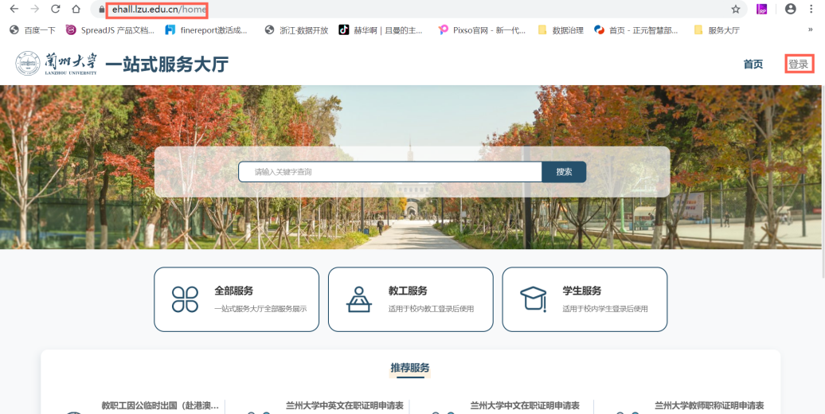

★登录方式：使用兰州大学统一身份认证账号和密码登录。

消息通知
事项在办理过程中会发送消息通知，可以在个人工作台PC端、办事大厅PC端消息通知。
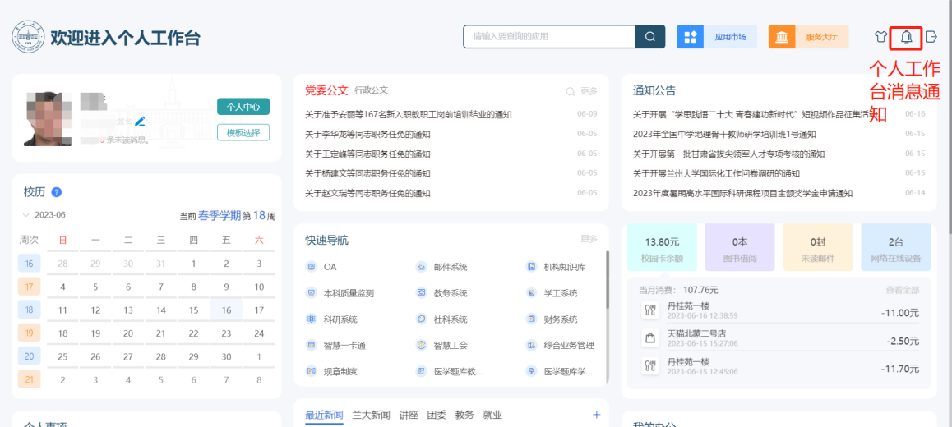
个人工作台PC端消息
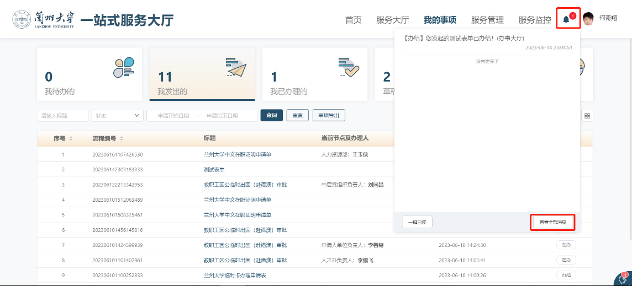
办事大厅PC端消息

我的待办
点击“我的事项”菜单即可看到您需要待办的事项，也可以点击进入“我的待办”查看更多的待办事项，点击具体的待办事项进入待办详情
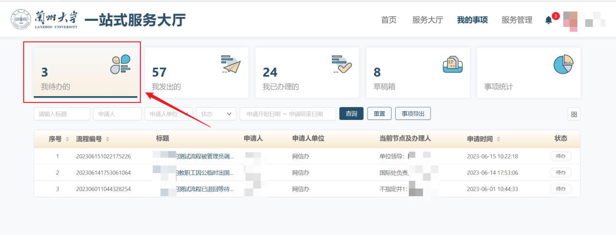

审批-发送（提交）
审批人登录后，请依次点击“我的事项”→“我待办的”→“需要审批的事项”→“填写审批意见”→“发送（提交）”。
审批人登录后，也可以通过小铃铛消息或者右下角消息弹框进入待办事项→“填写审批意见”→“发送（提交）”。
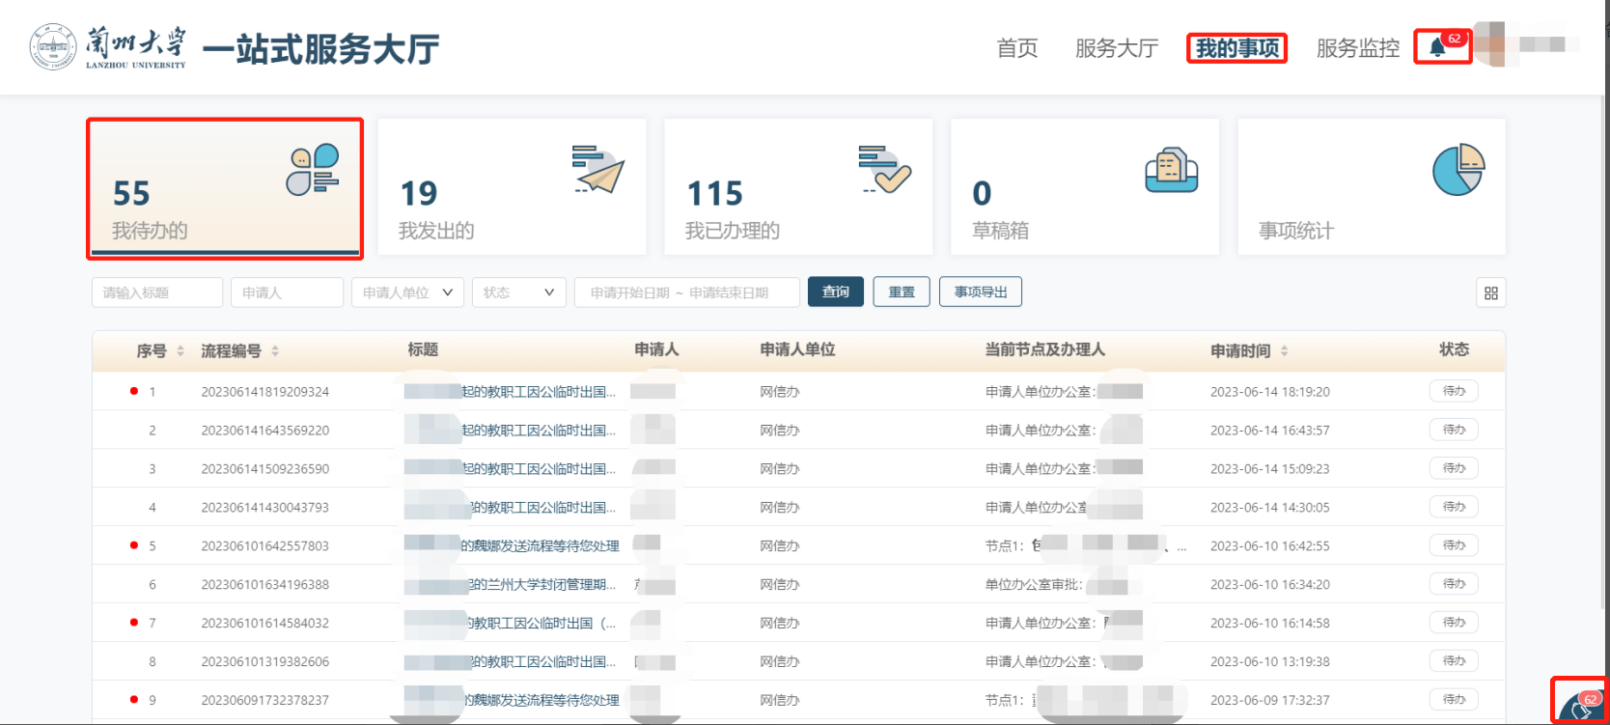
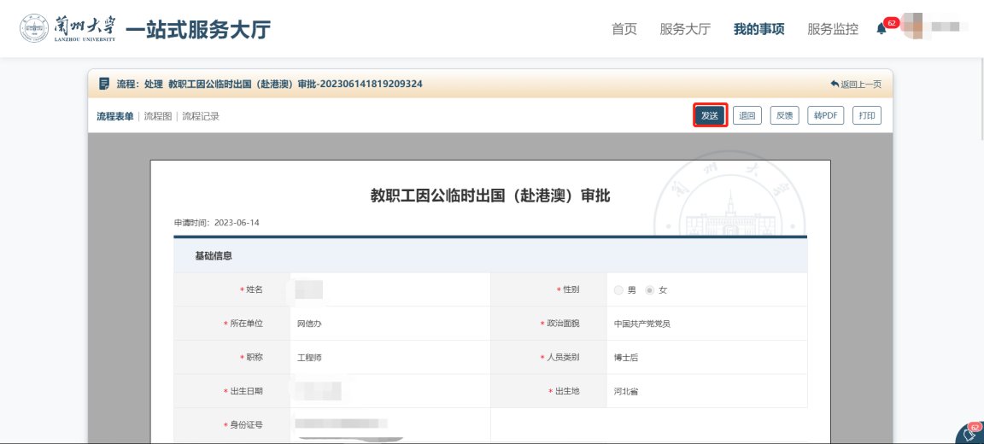

退回
审批人登录后，请依次点击“我的事项”→“我待办的”→“需要审批的事项”→“退回”→“填写退回原因”→“提交”。
审批人登录后，也可以通过小铃铛消息或者右下角消息弹框进入待办事项→“退回”→“填写退回原因”→“提交”。
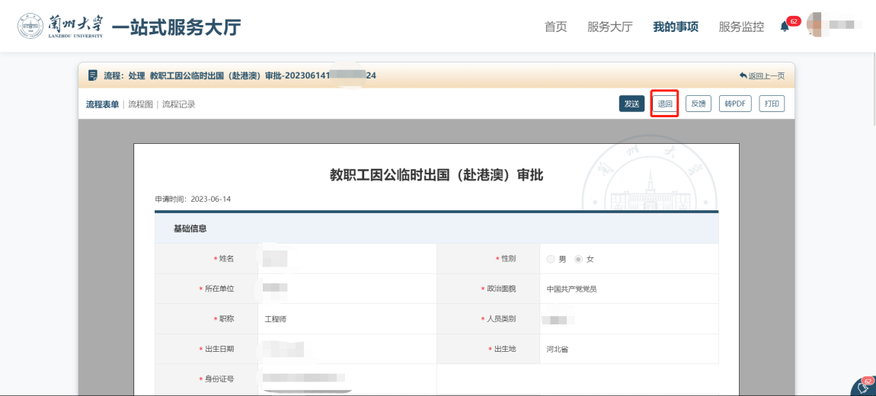
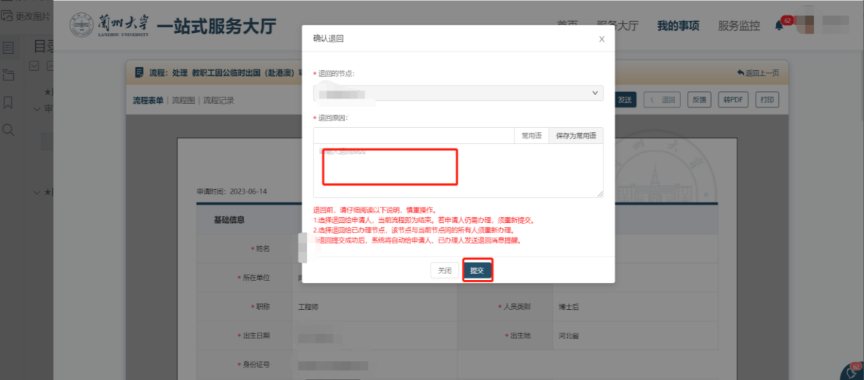

反馈
审批人登录后，请依次点击“我的事项”→“我待办的”→ “需要审批的事项”→“反馈”→“填写反馈内容”→“提交”。
审批人登录后，也可以通过小铃铛消息或者右下角消息弹框进入待办事项→“反馈”→“填写反馈内容”→“提交”。
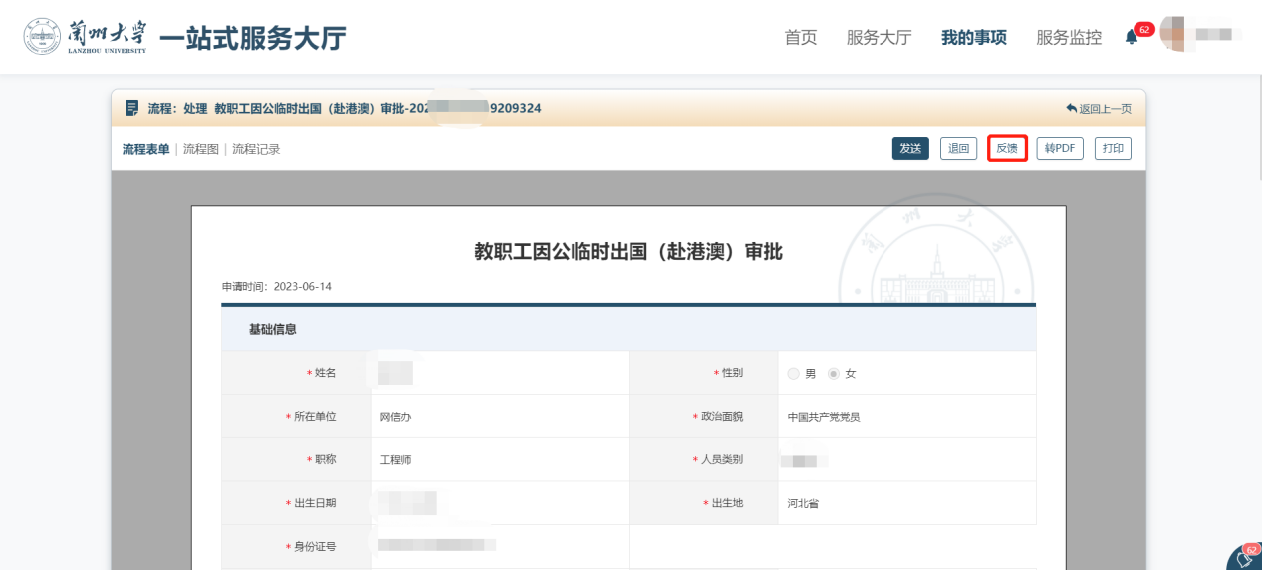
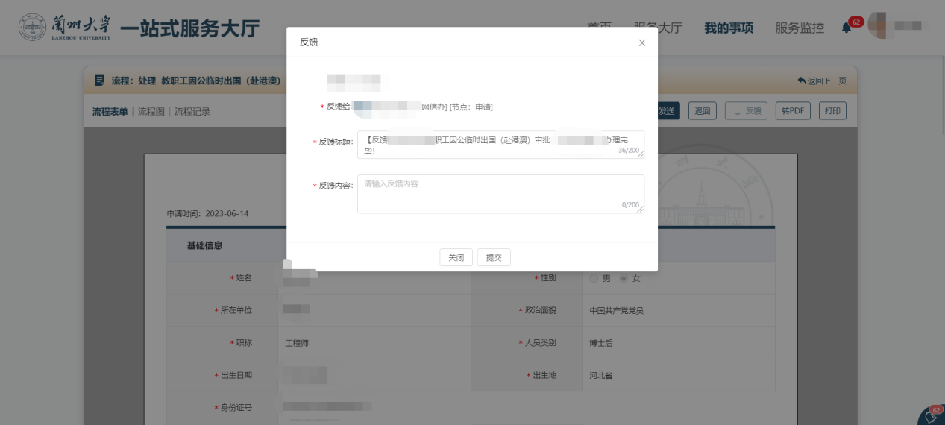

工作代理
工作代理主要适用于因出差、病假或其他原因，本人无法及时审批办理时，可选择他人代办的场景。在代理有效期内，流程发送到办理人的事项将直接同时发至给代理人，由代理人进行办理。办理人可看到代理人对事项的办理记录。 当代理期到期后，代理审批权限自动失效。
用户登录后，请依次点击“用户头像”→“个人设置”→ “工作代理”→“新增工作代理”→“填写工作代理”→“提交。

全部代理设置
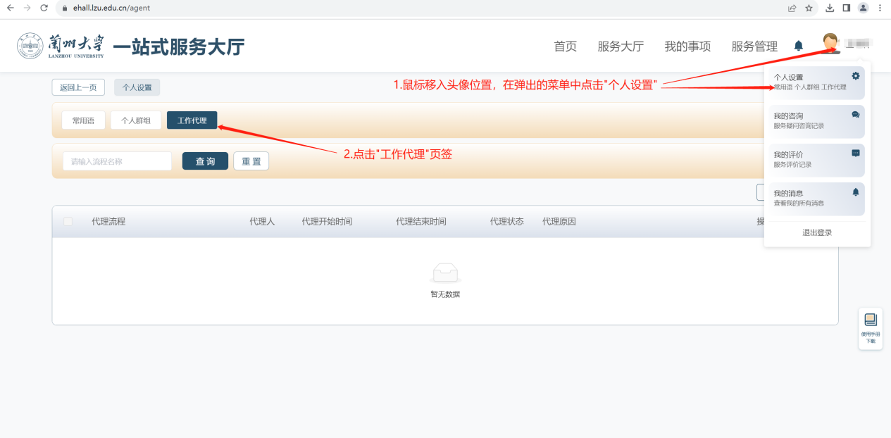
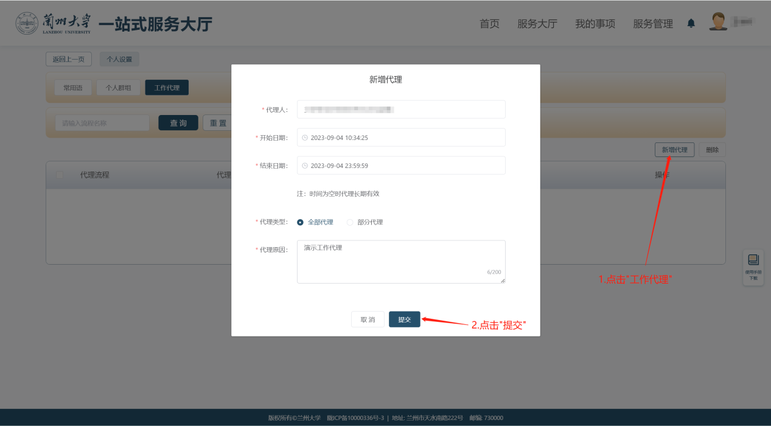
全部工作代理设置

部分代理设置
提示：点击部分代理后，点击“添加”按钮，在弹窗中选择部分要代理的流程，可以通过筛选体条件来搜索需要代理的流程。
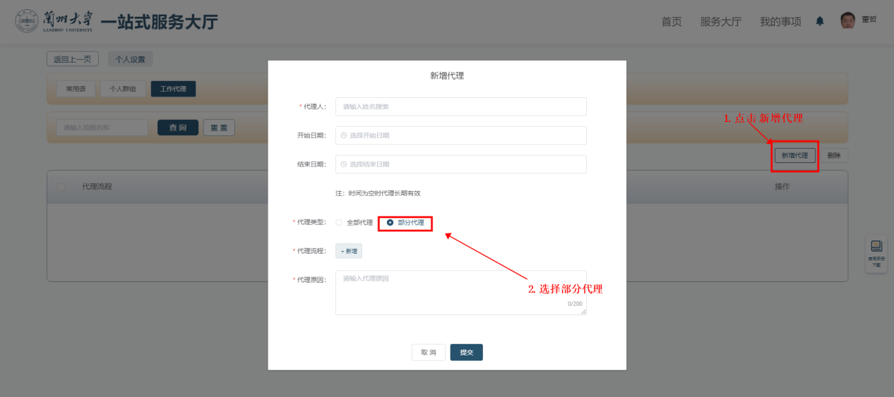
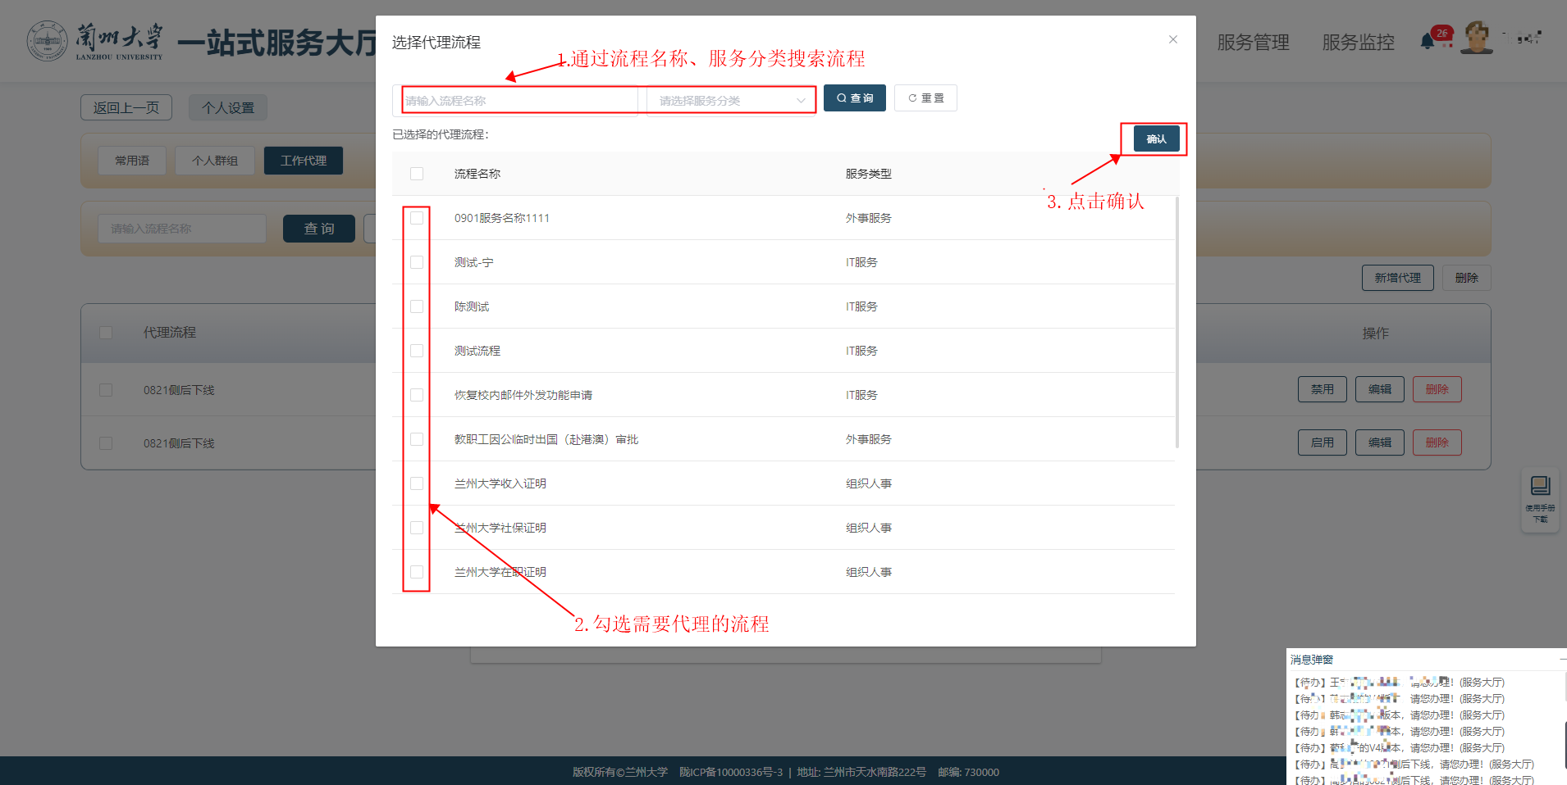
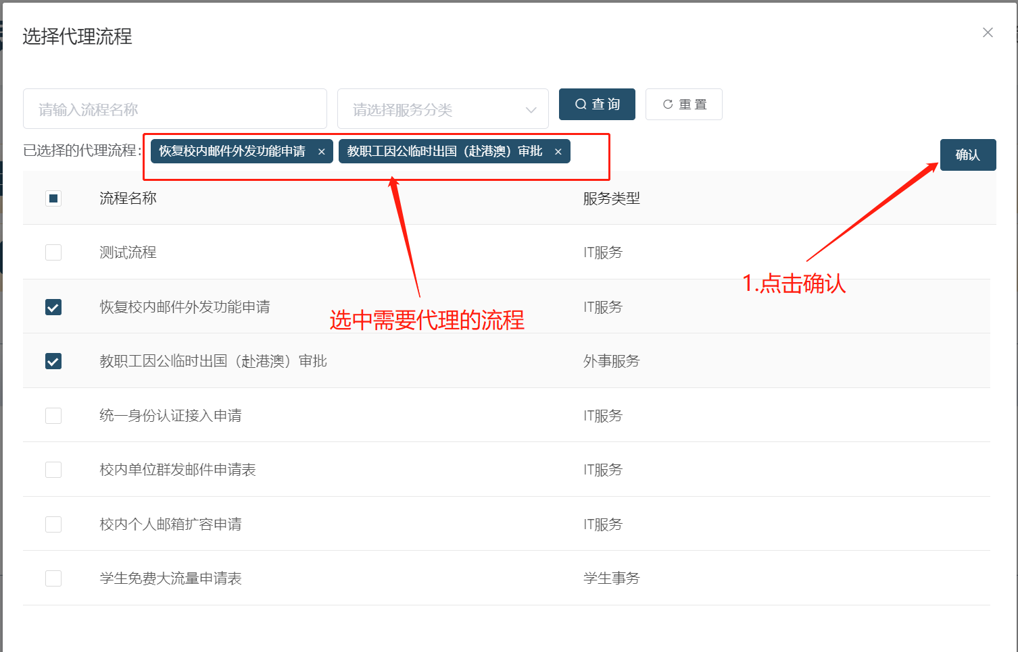
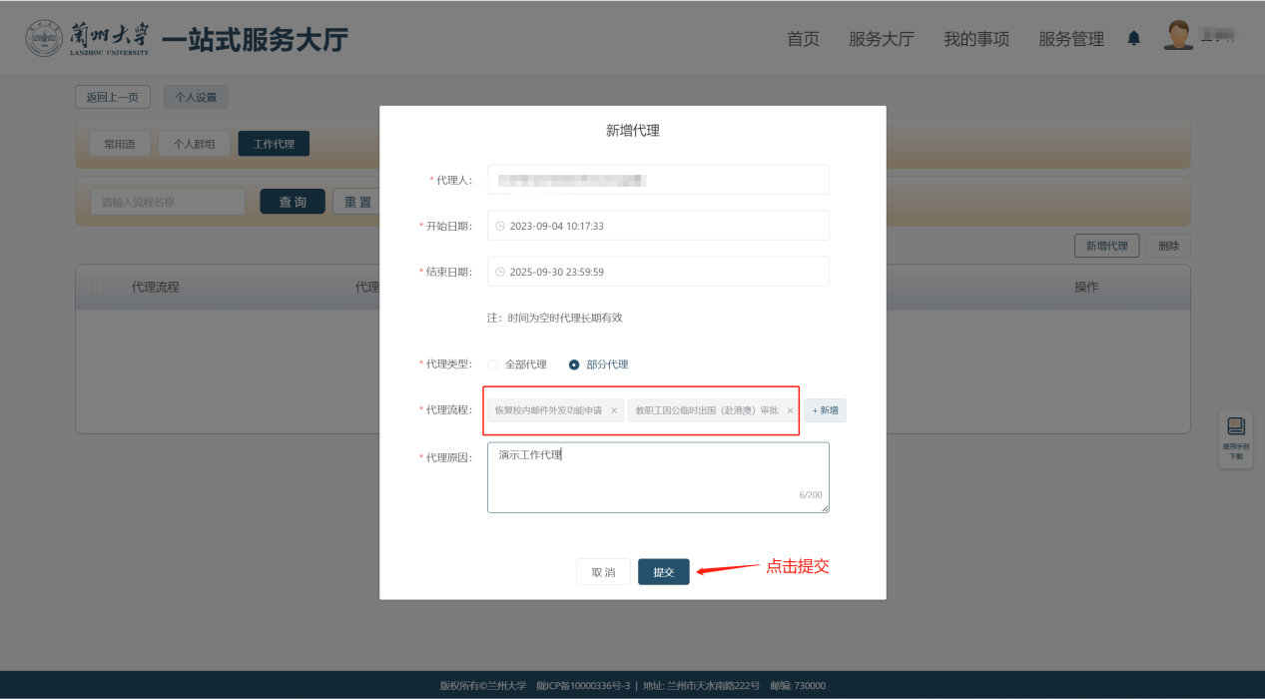
部分工作代理设置
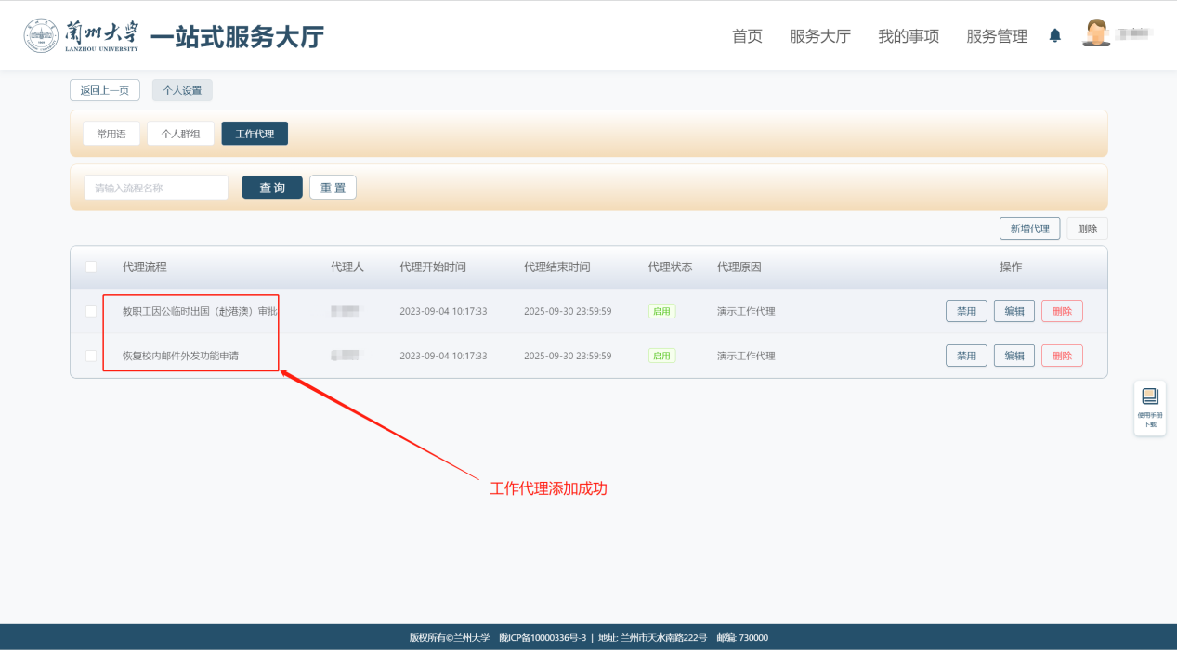
工作代理添加成功

禁用工作代理
点击“禁用”按钮后，在弹窗中点击“确定”按钮。
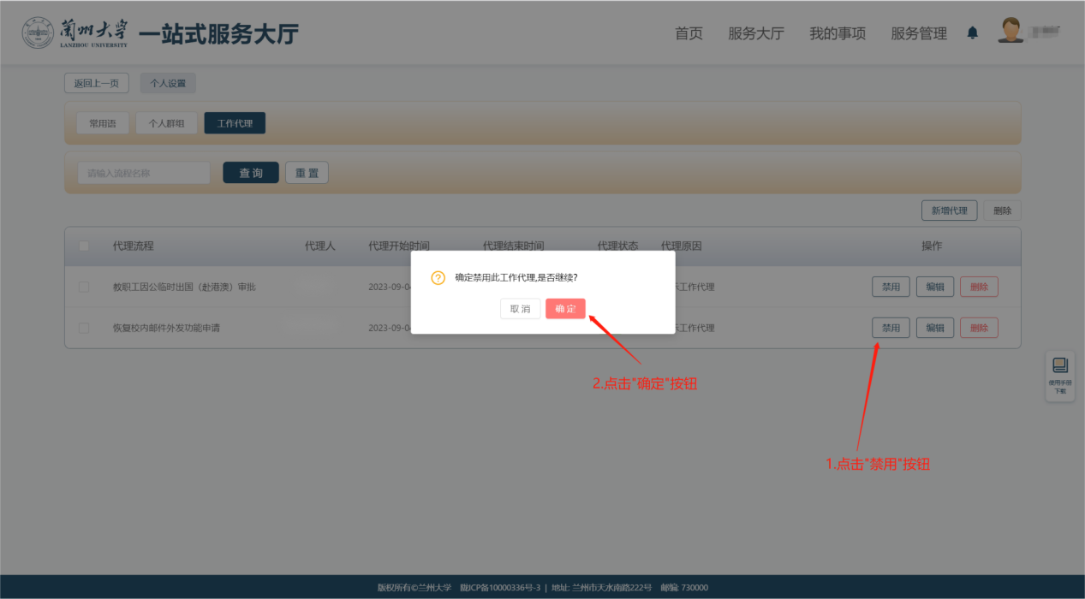
禁用工作代理

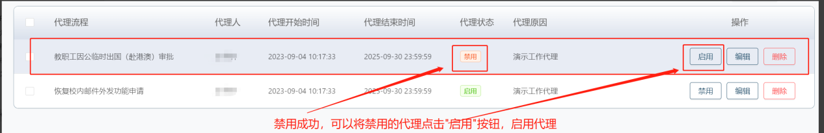
禁用结果

启用工作代理
点击“启用”按钮后，在弹窗中点击“确定”按钮。
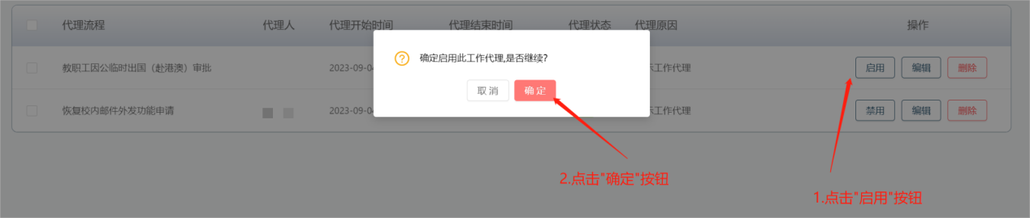
启用工作代理

编辑工作代理
点击“编辑”按钮后，在弹窗中编辑代理信息后点击“提交”按钮。
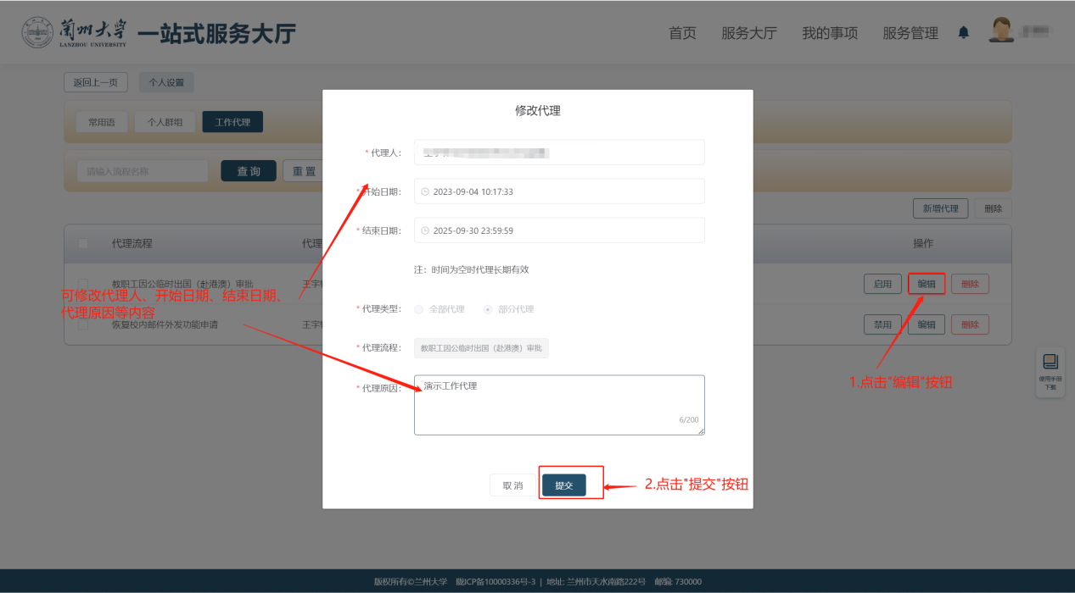
编辑工作代理

删除工作代理
点击“删除”按钮后，在弹窗中点击“确定”按钮。
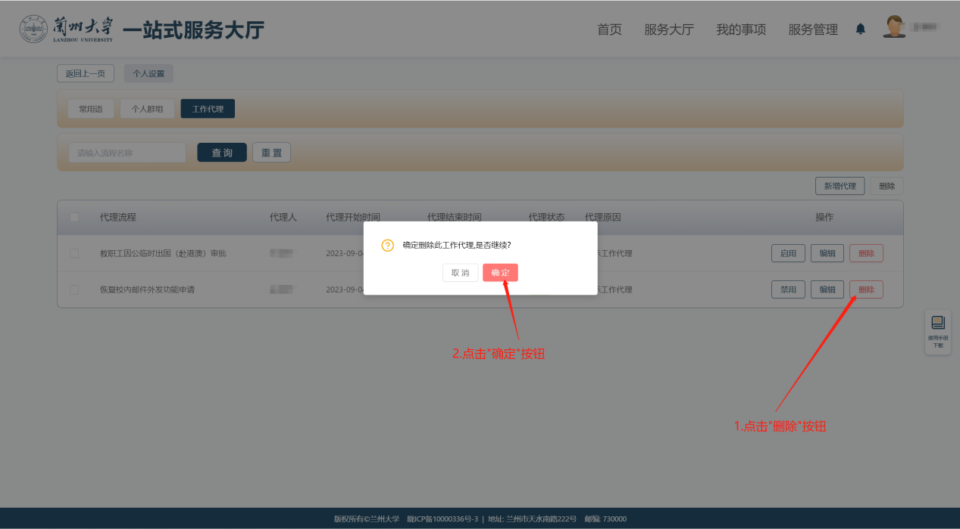
删除工作代理

